

認識我的好朋友

年 班 姓名：
親愛的小朋友：
請你找一位班上的異性朋友，訪問他，並完成下面的問題。

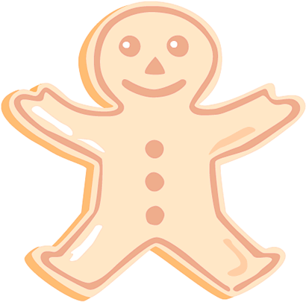
請你訪問你的這位異性朋友，並根據星星上所要求的項目，將他的回答寫在指定的空格中：

他喜歡的顏色及食物

他的興趣及專長
他最喜歡的一本書及喜歡這本書的原因？？

你要跟這位朋友說的話？

他感到最煩惱的事情？
他感到最高興的事？

家長簽名：

